|  |  |
| --- | --- |
| Здравствуй, дорогой студент! Этот текст не будет печататься, поэтому можешь не удалять. ФИО напиши в родительном падеже. Подпись сделай чб, таким образом её будет лучше видно при печати.  Удачи в учёбе подмигивающий смайлик png | PNGEgg | Ответственному по  социальной работе  Института химии  Свешниковой Е.С.  cтудента 5 курса  543 группы  Иванова Виталия Андреевича  фамилия имя отчество |

Заявление

Прошу рассмотреть возможность назначения государственной социальной стипендии с 27 октября 2021 г.

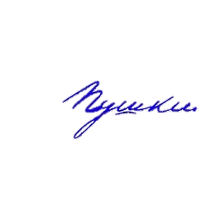

(подпись)

27.10.2021